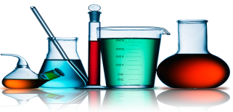
الجمهورية الجزائرية الديمقراطية الشعبية
وزارة التربية الوطنية المستوى: الرابعة متوسط
متوسطة: دكاني سليمان –سيدي لعجال التاريخ: 03/03/2024
اختبار في مادة: العلوم الفيزيائية والتكنولوجيا المدة: ساعة ونصف
الجزء الأول: (12 نقطة)
التمرين الأول: (06 نقطة)
Ⅰ. بغرض تحضير محلول كلور القصدير، وضعنا في إناء قطعة نقية من معدن القصدير $\left(Sn\right)$ ثم سكينا عليها حجما كافيا من محلول كلور الهيدروجين $(H^{+} + {Cl}^{-})$، فانطلق غاز وتشكل المحلول.
1) سم الغاز المنطلق وبين كيف يتم الكشف عنه.
2) أكتب المعادلة الكيميائية المنمذجة للتفاعل الحادث.
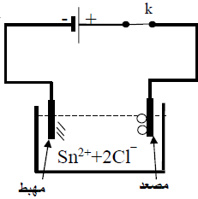
Ⅱ. وضعنا المحلول الناتج $({Sn}^{2+} + 2{Cl}^{-})$، في وعاء التحليل كهربائي مسرياه من الغرافيت (الفحم) ثم حققنا التركيب التجريبي الموضح في الوثيقة-1-:
بعد غلق القاطعة (K) تشكلت شعيرات معدنية عند المهبط، وعند
المصعد انطلق غاز أزال لون كاشف النيلة.
1) سم النوع الكيميائي لكل من الشعيرات المعدنية والغاز المنطلق.
2) عبر بمعادلة كيميائية عن التفاعل الحادث عند كل مسرى.
الوثيقة-1-
التمرين الثاني: (06 نقطة)
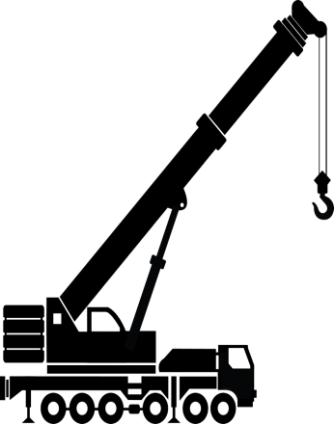
رفع عامل ميناء حمولة (S) كتلتها $m = 300 kg$ بواسطة رافعة إلى ارتفاع معین الوثيقة-2-.
(S)
الوثيقة-2-
1) احسب ّشدة ثقل الحمولة (S).
باعتبار $g = 10 N/kg$ في المكان.
2) عند بلوغ الارتفاع المعین أوقف العامل تشغيل الرافعة و ترك الحمولة
معلقة بالحبل في انتظار انزالها، فحدث لها التوازن.
أ) اذكر القوى المؤثرة في الحمولة (S) وأعط رمزا لكل منها.
ب) مثل هذه القوى على الحمولة (S) في حالة التوازن بسلم الرسم:
$$1cm→1000 N$$

3) أكتب شرط توازن للجسم (S).
4) قارن بين خصائص القوتين:
القيمة | الجهة | الحامل | نقطة التأثير | القوى

تابع لاختبار مادة العلوم الفيزيائية والتكنولوجيا امتحان الفصل الثاني
الجزء الثاني: (08 نقطة)
الوضعية الإدماجية: (08 نقطة)
تمثل الوثيقة 3- مخططا لشبكة كهربائية لحمام في منزل سعيد:
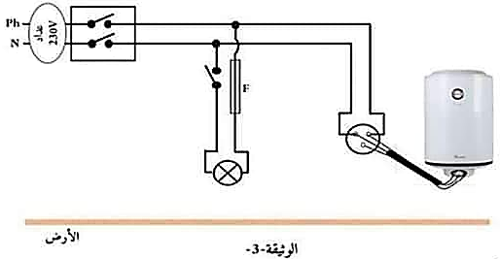

عند استعمال سعيد للسخان الكهربائي في الحمام شعر بصدمة كهربائية، كما تفاجا بتدفق الماء ببطء نتيجة
ترسب مادة الكلس $CaCO_{3}$ داخله.
اعتمادا على ما درست وعلى الوثيقة 3- أجب على الأسئلة التالية:
- أذكر سبب الصدمة الكهربائية؟ مقترحا حلا لها.
- اقترح حلا لإزالة الترسبات الكلسية داخل أنابيب تصريف المياه؟ مدعما إجابتك بإتمام معادلة التفاعل الكيميائي التالية:
$${CaCO_{3}}_{(s)} +.. {(… +...)}_{(..)} → {(… +2{Cl}^{-})}_{(aq)}+{CO_{2}}_{\left(g\right)}+{H_{2}O}_{\left(l\right)}$$
- أعد رسم المخطط مع التعديلات والإضافات المناسبة.

